DOMÁCÍ PŘÍPRAVA 4. ROČNÍK 23. 3. - 24. 3.
ČESKÝ JAZYK
Pondělí
- Učebnice str. 75/5 cvičení napsat do sešitu, nahlas zdůvodnit koncovky
- Učebnice str. 76 / pročíst žluté rámečky, zápis do sešitu:
VZOR HRAD
  - Skloňujeme hrad bez hradu
  - V druhém pádě se může objevit i koncovka –a
  - Pak používáme pomocný vzor les bez lesa
  - Neživotný vzor, tvrdý vzor
  - V koncovkách píšeme -y
  - Jen v 6. pádě slov typu les píšeme koncovku -ích (lesích)
- Pracovní sešit str. 17/ 1
Úterý
- Cvičení k vlepení do sešitu (pokud to bude možné, prosím toto cvičení po vypracování vyfotit a poslat na WhatsApp nebo emailem, děkuji)
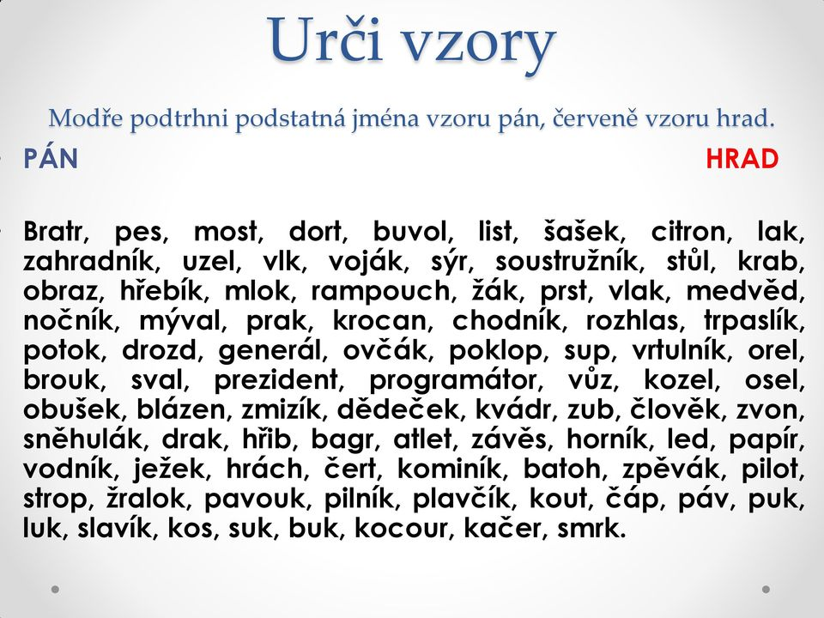

- Pracovní sešit str. 17/2, 3
Zkuste si každý den vypracovat jednu online doplňovačku na koncovky podstatných jmen rodu středního a ženského. Internetové stránky vhodné k procvičování jsem zveřejnila v samostatném souboru.

MATEMATIKA
Pondělí
- Učebnice str. 102/12
- Pracovní sešit str. 9/1, 2, 3, 4
Úterý
- Učebnice str. 102/14
- Pracovní sešit str. 9/ dokončit

Anglický jazyk
- Procvičování tvarů slovesa to be:
Napiš do věty správný tvar slovesa být, pracuj s tabulkou, do závorky napiš, jakým zájmenem, lze osobu zastoupit:
Jednotné číslo | Positive / negative | Množné číslo | Positive / negative
I | am / am not | We | are / aren´t
You | are / aren´t | You | are / aren´t
He | is / isn´t | They | are / aren´t
She | is / isn´t
It | is / isn´t

Vzor: My sister (she) is pretty.
Positive:
Paul (____) _____ my friend. Susan and Dory (______) ______ sisters.
Our garden (____)____ big. My dog (_____) ____ brown.
Cats (_______) ______ clever. Me and my brother (_____) _____ students.
You and Peter (______) ______ tall. Tigers (______) ______ dangerous.
Negative:
My dad (_____) ________ old. Your house (____) ________ blue.
My grandparents (_______) _______ young. Lola (_____) _______ my sister.
David and Peter (_______) students. Monkeys (______) ________ fat.
Překlad:
Jenny je dívka. ____________________________
Můj pes není nebezpečný. ___________________
Ty a David jste přátelští. _____________________
Tvoje auto je modré. ________________________
Náš dům není velký. _________________________

VLASTIVĚDA (modrá)
- Práce s mapou - opakování
- Vyhledávání pohoří, hor, řek, měst
- Určování krajů, pravých a levých přítoků řek
- Možno využít tento odkaz https://skolakov.eu/vlastiveda-4-trida/kraje-ceske-republiky
PŘÍRODOVĚDA
- Učebnice str. 56 – 57
- Zápis do sešitu, vytisknout, doplnit informace podle učebnice, proč dané živočichy chováme:
ŽIVOČICHOVÉ V OKOLÍ LIDSKÝCH OBYDLÍ
Domácí zvířata dělíme do dvou skupin:
- Hospodářská zvířata (chovaná pro užitek)
- Domácí mazlíčci (chováni pro radost)
HOSPODÁŘSKÁ ZVÍŘATA:
- Kur domácí - chovaný pro ________________________
- Kachna domácí - chovaná pro _____________________
- Husa domácí - chovaná pro _______________________
- Prase domácí - chované pro _______________________
- Tur domácí - chovaný pro _________________________
- Ovce domácí - chovaná pro ________________________
- Kůň domácí - chovaný pro _________________________
- Koza domácí - chovaná pro ________________________
- Králík domácí - chovaný pro ________________________

Dobrovolný úkol na tento týden od paní učitelky Veselé:
Nakresli, jak doma mámě/tátovi pomáháš (1 obrázek, nebo komiks)

Děkuji za Vaši spolupráci a zpětnou vazbu. Ke konci týdne (čtvrtek, pátek) bych ráda udělala takové telefonní hovorové hodiny. Prosím, napište mi, v kolik hodin cca bych Vám mohla zavolat. Pokud Vám to nevadí, tak klidně i v sobotu nebo v neděli.

